Informations sur l'énergie et littératie critique

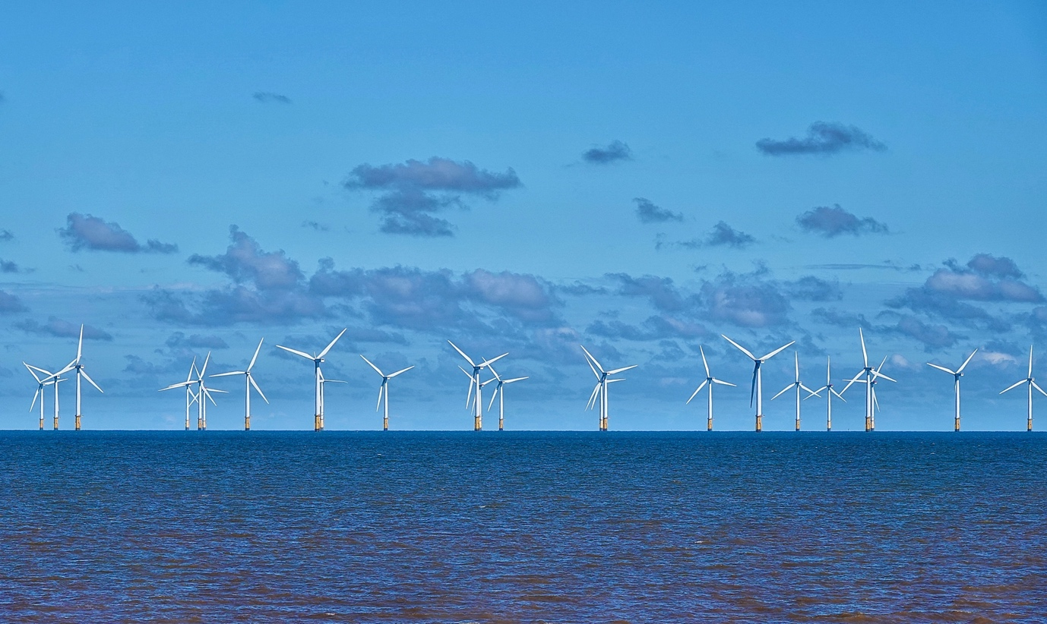
Informations sur l'énergie et littératie critique 1
Fonctionnement de ce cours 1
Introduction 2
Qu'est-ce que l'information sur l'énergie ? 3
Qu'est-ce que la littératie critique ? 3
Évaluer les informations sur l'énergie 4
Conclusion 6
Ressources supplémentaires 6
Remerciements 6

Fonctionnement de ce cours

Ce cours court de 30 minutes vous permettra de vous y retrouver dans le monde complexe de l'information sur l'énergie, de prendre des décisions éclairées et de contribuer à un avenir énergétique durable au sein de l'Union européenne. Il vous aidera à acquérir les compétences essentielles pour déchiffrer, évaluer et appliquer votre esprit critique aux questions énergétiques.

Vous êtes peut-être :

- Un citoyen engagé qui cherche à comprendre les sources d'énergie, les technologies et les politiques énergétiques.
- Un consommateur concerné qui souhaite faire des choix éclairés concernant sa consommation d'énergie.
- Un esprit critique intéressé par l'évaluation des informations et la remise en question des fausses informations.

Ce cours vous permettra d'approfondir votre compréhension de la transition énergétique numérique et vous accompagnera dans votre propre parcours énergétique numérique ! Il fait partie d'une série de 12 cours intitulée « Digital Energy Essentials » (Les bases de l'énergie numérique), développée par le projet Every1, qui vise à permettre et à encourager l'engagement de chacun dans la transition énergétique. Pour en savoir plus sur le projet, rendez-vous sur : https://every1.energy

À la fin du cours, nous vous proposons d'autres ressources pédagogiques à explorer. Il s'agit notamment du cours « Qu'est-ce que la transition énergétique numérique ? », qui explore ce qu'est l'énergie numérique et les raisons qui poussent à numériser notre production et notre consommation d'énergie.

Il s'agit d'une traduction de la version originale en anglais du cours, qui comprend la possibilité de répondre à un petit quiz et d'obtenir un badge numérique Every1.

Ce projet a reçu un financement du programme Horizon de l'Union européenne pour la recherche et l'innovation (2021-2027) dans le cadre de la convention de subvention n° 101075596. La responsabilité du contenu de ce cours incombe exclusivement au projet Every1 et ne reflète pas nécessairement l'opinion de l'Union européenne.

Résultats d'apprentissage

Après avoir suivi ce cours de courte durée, vous devriez être capable de :

- Définir les informations énergétiques et les connaissances énergétiques essentielles dans le contexte de l'Union européenne.
- Utiliser différentes stratégies et approches pour évaluer la crédibilité des sources d'information sur l'énergie et reconnaître les biais potentiels.

Introduction

L'Union européenne (UE) connaît actuellement une profonde transformation énergétique, motivée par la nécessité urgente de lutter contre le changement climatique, de réduire la dépendance aux combustibles fossiles et de créer un système énergétique plus durable et plus sûr.

Les citoyens jouent un rôle essentiel dans cette transition. En comprenant les informations énergétiques et en appliquant des compétences critiques, nous pouvons faire des choix éclairés, participer aux débats politiques et contribuer à un avenir énergétique plus propre.

Qu'est-ce que l'information sur l'énergie ?

Examinons de plus près ce que nous entendons par « informations énergétiques ».

Les informations énergétiques peuvent faire référence à un large éventail de données, de connaissances et de perspectives liées à différentes categories :
  - Les sources d'énergie : combustibles fossiles, énergies renouvelables (solaire, éolienne, hydraulique, géothermique, biomasse), énergie nucléaire.
  - Technologies énergétiques : production, transport, distribution, efficacité énergétique et stockage de l'énergie.
  - Questions énergétiques : changement climatique, sécurité énergétique, accès à l'énergie, pauvreté énergétique et impacts sociaux et économiques des choix énergétiques.
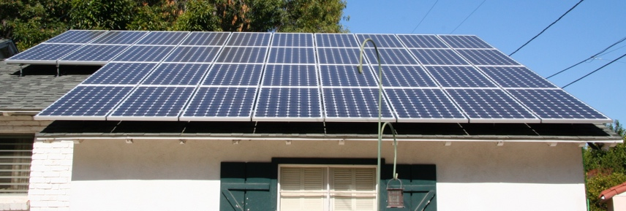
Les informations énergétiques sont importantes car elles nous permettent :

  - Prendre des décisions éclairées : que vous choisissiez un fournisseur d'électricité, envisagiez de moderniser votre système énergétique domestique ou votiez sur des politiques énergétiques, des décisions judicieuses reposent sur l'accès à des informations précises et impartiales.
  - Comprendre la situation dans son ensemble : comprendre les complexités du système énergétique vous permet d'en saisir les implications pour l'environnement, l'économie et la société dans son ensemble.
  - Participer activement aux discussions sur la transition énergétique numérique : avoir des connaissances en matière d'énergie vous permet de participer à des discussions constructives, de plaider en faveur de politiques responsables et de demander des comptes aux décideurs.

Qu'est-ce que la littératie critique ?

Dans ce cours, nous décrivons la littératie critique comme une implication active dans l'information. Cela signifie que nous questionnons, analysons et évaluons activement l'information plutôt que de l'absorber passivement.

Examinons de plus près quelques exemples de la manière dont nous pouvons aborder de manière critique les informations sur l'énergie. Nous pouvons :

  - Identifier les sources et les biais en examinant minutieusement l'origine des informations et en reconnaissant les influences potentielles. La source est-elle crédible ? Y a-t-il des intérêts particuliers ?

  - Évaluer l'exactitude et l'exhaustivité en examinant l'exactitude factuelle, la cohérence logique et les omissions potentielles des informations. Les informations concordent-elles avec d'autres sources fiables ? Y a-t-il des lacunes dans les données ou les arguments présentés ?
  - Identifier les idées fausses en reconnaissant les erreurs logiques courantes et les arguments trompeurs souvent utilisés dans les débats sur l'énergie. Le raisonnement est-il solide ? Y a-t-il des affirmations non fondées ou des exagérations ?
  - Discerner la propagande en identifiant les tentatives de manipulation ou de déformation de l'information visant à promouvoir un programme particulier. Les informations qui vous sont présentées le sont-elles de manière équilibrée et objective, ou sont-elles conçues pour influencer votre opinion ?
  - Tenez compte des contextes sociaux et politiques en comprenant comment les questions énergétiques sont liées aux rapports de force, à la justice sociale et aux inégalités économiques. Qui profite de certains choix énergétiques ? Qui en supporte les coûts ?

Vous vous souvenez peut-être d'exemples où vous avez abordé de manière critique des informations sur l'énergie. Cependant, vous n'étiez peut-être pas tout à fait sûr que ce que vous entendiez ou lisiez était vrai. Si vous souhaitez découvrir quelques exemples d'idées fausses ou de malentendus courants sur l'énergie, vous pouvez consulter cet article de l'Agence internationale de l'énergie sur trois mythes concernant la crise énergétique mondiale actuelle ou l'article du Forum économique mondial intitulé « Énergies renouvelables : démystification des mythes courants ».

Évaluer les informations sur l'énergie

Pour naviguer efficacement dans la multitude d'informations disponibles sur l'énergie, il est essentiel d'évaluer de manière critique les sources et les informations qu'elles fournissent. Examinons de plus près certaines façons dont vous pouvez aborder de manière critique les informations sur l'énergie.

Examinez de plus près la source et le ou les auteurs :

  - Vérifiez la crédibilité : évaluez l'autorité, l'expertise et les éventuels biais de la source. S'agit-il d'un organisme scientifique réputé, d'une agence gouvernementale, d'un groupe industriel ou d'un blogueur individuel ?
  - Vérifier le financement et les affiliations : comprendre le financement et les affiliations de la source peut révéler d'éventuels conflits d'intérêts ou des intentions qui pourraient influencer les informations présentées.

Quels types de perspectives, de motivations et de qualifications les auteurs peuvent-ils avoir ?

  - Ne vous arrêtez pas aux mots : tenez compte des antécédents, des qualifications et des motivations potentielles de l'auteur. S'agit-il d'un expert dans le domaine ? A-t-il des affiliations susceptibles d'influencer son point de vue ?

Évaluer l'exactitude et l'exhaustivité des informations :

  - Les défis de l'ère numérique : l'abondance d'informations disponibles en ligne peut être écrasante, et toutes les sources ne se valent pas. De plus, l'absence de normalisation dans la collecte et la communication des données énergétiques peut créer des incohérences et compliquer les comparaisons.
  - Stratégies de vérification : le recoupement des informations avec plusieurs sources fiables, la recherche d'avis d'experts et la vérification des citations et des preuves à l'appui sont des étapes cruciales pour évaluer l'exactitude.

Soyez attentif aux préjugés et aux fausses informations :

  - Signaux d'alerte : méfiez-vous du langage émotionnel, des exagérations, du tri sélectif des données, des arguments partiaux et des sophismes. Si quelque chose semble trop beau pour être vrai ou trop alarmiste, cela mérite un examen plus approfondi.
  - Analyse critique : Appliquez vos capacités de réflexion critique pour évaluer les preuves présentées et les conclusions tirées. Existe-t-il d'autres explications ou perspectives ?

Évaluez la crédibilité du site web :

  - Au-delà des apparences : un site web visuellement attrayant ne garantit pas la fiabilité des informations. Tenez compte de facteurs tels que le nom de domaine, la propriété, les références de l'auteur, la transparence en matière de financement et d'affiliations, et l'existence d'une politique éditoriale claire. Recherchez des références et des citations à l'appui des affirmations.

Adopter une approche critique peut également vous aider à faire des choix énergétiques éclairés en vous permettant de mieux comprendre :

  - Vos options : explorez les différentes sources d'énergie et technologies qui s'offrent à vous en tant que consommateur dans l'UE. Tenez compte de facteurs tels que le coût, l'impact environnemental et la fiabilité.
  - L'efficacité énergétique : renseignez-vous sur les appareils à faible consommation d'énergie, les améliorations énergétiques pour votre logement et les changements de comportement qui peuvent vous aider à réduire votre consommation d'énergie et à faire des économies.
  - Énergies renouvelables : explorez les options d'utilisation des sources d'énergie renouvelables, telles que les panneaux solaires, les éoliennes ou les tarifs d'électricité verte.


Conclusion

Une société sensibilisée aux questions énergétiques est mieux à même de comprendre les complexités du système énergétique, de participer à des débats politiques constructifs et de faire des choix qui privilégient la durabilité à long terme.

En appliquant vos compétences en matière de littératie critique aux informations sur l'énergie, vous pouvez devenir un participant actif et informé de la transition énergétique de l'UE.

Ressources supplémentaires

- Pour en savoir plus sur la transition énergétique numérique, consultez notre cours « Qu'est-ce que la transition énergétique numérique ? ». Si vous avez déjà suivi ce cours, lisez l'article de la Commission européenne sur la numérisation du système énergétique.
- Lisez l'article du réseau national britannique « Clean Energy Myths: is it really too expensive and not reliable? » (Mythes sur l'énergie propre : est-elle vraiment trop chère et peu fiable ?). Bien qu'il concerne le contexte britannique, les mythes explorés ici sont pertinents dans de nombreux autres contextes.
- Lisez l'article de l'Energy Saving Trust intitulé « Démystifier les mythes sur l'énergie solaire ».

Remerciements

Les informations sur l'énergie et la littératie critique sont une adaptation de documents sélectionnés (« Les œuvres originales ») comme suit :

Kellberg, S., Keller, M., Nordine, J., Moser, S. & Lewalter, D. (2024) La culture énergétique pour tous ? Explorer si l'intérêt préalable et les connaissances en matière d'énergie influencent le développement de la culture énergétique dans une exposition moderne d'un musée socio-scientifique International Journal of Science Education, Partie B : Communication et engagement public. 1-22. Cet article est sous licence CC BY 4.0.
Nature de l'adaptation de l'œuvre originale : Ce cours intègre les conclusions de cette recherche sur la manière dont les connaissances et l'intérêt préalables influencent le développement de la culture énergétique.

Le rapport World Energy Employment 2022 de l'Agence internationale de l'énergie (AIE), sous licence CC BY 4.0.
Nature de l'adaptation de l'œuvre originale : ce cours utilise les données et les conclusions de ce rapport pour mettre en évidence les implications de la transition énergétique sur l'emploi dans l'UE.
Il s'agit d'un travail dérivé du projet Every1 à partir de documents de l'AIE, et le projet Every1 est seul responsable de ce travail dérivé. Le travail dérivé n'est en aucun cas approuvé par l'AIE.

Le rapport « Energy Efficiency » de la Commission européenne est sous licence CC BY 4.0.
Nature de l'adaptation de l'œuvre originale : ce cours intègre des informations sur les politiques et directives de l'UE en matière d'efficacité énergétique afin de fournir un contexte régional pour une culture énergétique critique.

La numérisation du système énergétique de la Commission européenne est sous licence CC BY 4.0.
Nature de l'adaptation de l'œuvre originale : ce cours intègre des informations sur l'approche de l'UE en matière de numérisation du secteur de l'énergie, en soulignant le rôle des technologies numériques dans la transition énergétique.

Cette adaptation est réalisée et publiée par le projet Every1 (l'« adaptateur ») et est sous licence CC BY-SA 4.0, sauf indication contraire.

Attributions des images

Image principale du cours : Éoliennes ! Par Nina_Ali, domaine public.
Qu'est-ce que l'information sur l'énergie ? : Les panneaux solaires sont installés ! Par Mike Spasoff, sous licence CC BY 2.0.
Qu'est-ce que la littératie critique ? : Conectado par Esther Vargas est sous licence CC BY-SA 2.0.
Évaluation des informations énergétiques : les smartphones à la Fashion Week par Melissa BARRA est sous licence CC BY-SA 2.0.
Conclusion : Engage par Portland Seminary est sous licence CC BY-SA 2.0.

